望城二中2013级高二年级第三次月考
理科综合试卷物理部分
第Ⅰ卷(共126分)
二、选择题：本题共8小题，每小题6分，共48分.在每小题给出的四个选项中，第14～18题只有一项符合题目要求，第19～21题有多个选项符合题目要求。全部选对的得6分，选对但不全的得3分，有选错的得0分.
14、如图所示，质量为m的细杆ab置于倾角为 的斜面上，且处于匀强磁场中，ab与斜面间的摩擦因数为，当ab中通有由a向 b的恒定电流时，ab恰在斜面上保持静止状态，其中杆ab与斜面间摩擦力可能为零的是（ ）
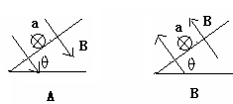
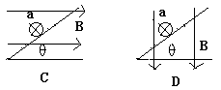

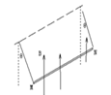
15、 如图所示，金属棒MN两端由等长的轻质细线水平悬挂，处于竖直向上的匀强磁场中，棒中通以由M向N的电流，平衡时两悬线与竖直方向夹角均为，如果仅改变下列某一个条件，角的相应变化情况是（ ）
A. 棒中的电流变大，角变大 B. 两悬线等长变短，角变小
C . 金属棒质量变大，角变大 D. 磁感应强度变大，角变小

16、在车门报警电路中，两个按钮开关分别装在汽车的两扇门上，只要有开关处于断开状态，报警灯就发光。能实现此功能的电路是（ ）
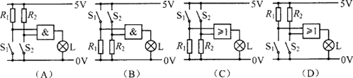

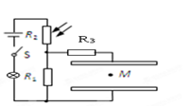
17、电源、开关S、定值电阻R₁和 R₃ 、光敏电阻R₂、灯泡以及电容器连接成如图所示电路，电容器的两平行板水平放置。当开关S闭合，并且无光照射光敏电阻R₂时，一带电液滴恰好静止在电容器两板间的M点。当用强光照射光敏电阻R₂时，光敏电阻的阻值变小， 则（ ）
A．电容器所带电荷量减少
B．电容器两极板间电压变大
C．液滴向下运动
D．灯泡变暗

18、如图所示，A、B、C、D、E、F为匀强电场中一个边长为10cm的
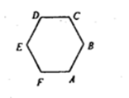
正六边形的六个顶点，A、B、C三点电势分别为1.0V、2.0V、3.0V，
正六边形所在平面与电场线平行。则（ ）

A. E点的电势与C点的电势相等 B.电势差U_{EF}与电势差U_{BC}相同
C. 电场强度的大小为V/m D. 电场强度的大小为V/m

19、如图甲所示，质量为m₁的足够长木板静止在光滑水平面上，其上放一质量为m₂的木块。t=0时刻起，给木块施加一水平恒力F。分别用a₁、a₂和v₁、v₂表示木板、木块的加速度和速度大小，图乙中可能符合运动情况的是（ ）
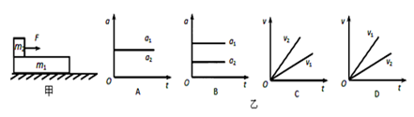

20、我国“嫦娥二号”探月卫星于2010年10月成功发射．在“嫦娥二号”卫星奔月过程中，在月球上空有一次变轨过程，是由椭圆轨道A变为近月圆形轨道B，A、B两轨道相切于P点，如图所示．探月卫星先后沿A、B轨道运动经过P点时，下列说法正确的是( )
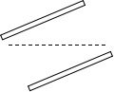
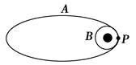
A．卫星运行的速度v_{A}>v_{B}
B．卫星受月球的引力F_{A}＝F_{B}
C．卫星的加速度a_{A}>a_{B}
D．卫星的动能E_{kA}<E_{kB}

21、如图，平行板电容器的两个极板与水平地面成一角度，两极板与一直流 电源相连。若一带电粒子恰能沿图中所示水平直线通过电容器，则在此过程中，该粒子（ ）
A.所受重力与电场力平衡 B.电势能逐渐增加
C.动能逐渐增加 D.做匀变速直线运动
第Ⅱ卷
三、非选择题：考生根据要求作答。
22、(4 分)如图，为测量作匀加速直线运动小车的加速度，将宽度均为b的挡光片A、B固定在小车上，测得二者间距为d。
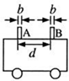
(1)当小车匀加速经过光电门时，测得两挡光片先后经过的时间和，则小车加速度_____________________________。
(2)(多选题)为减小实验误差，可采取的方法是( )
(A)增大两挡光片宽度 (B)减小两挡光片宽度
(C)增大两挡光片间距 (D)减小两挡光片间距
23、(14 分)在“测定金属的电阻率”实验中，所用测量仪器均已校准，待测金属丝接入电路部分的长度约为50cm。
（1）用螺旋测微器测量金属丝直径，其中某次测量结果如图1所示，其读数应为
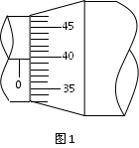
__________mm
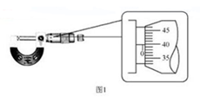
（2）用伏安法测金属丝的电阻R_{X}，实验所用器材为：
电池组（电动势为3V，内阻约为1Ω）， 电流表（内阻约为0.1Ω），
电压表（内阻约为3kΩ）， 滑动变阻器R（0~20Ω，额定电流为2A）
开关，导线若干。某同学利用以上器材正确连接好电路，进行实验测量，记录数据如下：
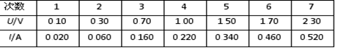

由以上实验数据可知，他们测量RX是采用下图中的图____________ （选填“甲”或“乙”）
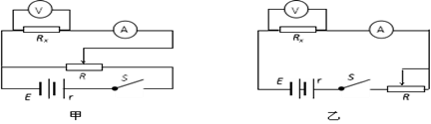
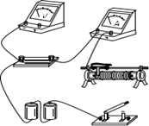
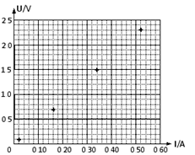
（3）下图是测量R_{X}的实验器材实物图，图中已经连接了部分导线，滑动变阻器的滑片P置于变阻器的一端，请根据上图所选的电路图，补充完成下图中实物间的连线，并使闭合开关的瞬间，电压表或电流表不至于被烧坏。

（4）这个小组的同学在坐标纸上建立U、I坐标系，如下图所示，图中已经标出了与测量数据相对应的四个点，请在下图中标出第2、4、6次测量数据的坐标点，并描绘出
U－I图线，由图线得到金属丝的阻值R_{X} = ____________Ω（保留两位有效数字）。
（5）根据以上数据可估算出金属丝的电阻率约为____________（填选项前的序号）
A、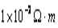 B、 C、 D、
（6）任何实验测量都存在误差，本实验所用测量仪器都已校准，下列关于误差的说法中正确的选项是____________（有多个正确选项）。
A、用螺旋测微器测量金属丝直径时，由于读数引起的误差属于系统误差
B、由于电流表和电压表内阻引起的误差属于偶然误差
C、若将电流表和电压表的内阻计算在内，可以消除由测量仪表引起的系统误差
D、用U－I图像处理数据求金属丝电阻可以减小偶然误差
24、（12分）在一次低空跳伞训练中,当直升机悬停在离地面224m高处时,伞兵离开飞机做自由落体运动。运动一段时间后,打开降落伞,展伞后伞兵以12.5m/s²的加速度匀减速下降。为了伞兵的安全,要求伞兵落地速度最大不得超过5m/s,求:(取g=10m/s²)
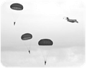
（1）伞兵展伞时,离地面的高度至少为多少?
（2）伞兵在空中的最短时间为多少?

25、(14分)如图所示，倾角为30°的光滑斜面与粗糙的水平面平滑连接．现将一滑块(可视为质点)从斜面上A点由静止释放，最终停在水平面上的C点．已知A点距水平面的高度h＝0.8 m，B点距C点的距离L＝2.0 m．(滑块经过B点时没有能量损失，g＝10 m/s²)求：
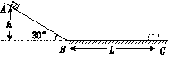
(1)滑块在运动过程中的最大速度；
(2)滑块与水平面间的动摩擦因数μ；
(3)滑块从A点释放后，经过时间t＝1.0 s时速度的大小．

26．（18分）如图所示，ABCD为固定在竖直平面内的轨道，AB段光滑水平，BC段为光滑圆弧，对应的圆心角θ= 37⁰，半径r=2.5m，CD段平直倾斜且粗糙，各段轨道均平滑连接，倾斜轨道所在区域有场强大小为E=2×l0⁵N/C、方向垂直于斜轨向下的匀强电场。质量m=5×l0⁻²kg、电荷量q=+1×10⁻⁶C的小物体（视为质点）被弹簧枪发射后，沿水平轨道向左滑行，在C点以速度v₀=3m/s冲上斜轨。以小物体通过C点时为计时起点，0.1s以后，场强大小不变，方向反向。已知斜轨与小物体间的动摩擦因数μ=0.25。设小物体的电荷量保持不变，取g=10m/s²．sin37⁰=0.6，cos37⁰=0.8。
(1)求弹簧枪对小物体所做的功；
(2)在斜轨上小物体能到达的最高点为P，求CP的长度。

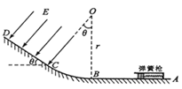

第三次月考物理参考答案
14、B 15、A 16、 D 17、B 18、C
19、 AC 20 、AB 21、 BD
22、（4分）（1） [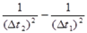]（3分），
（2）BC（3分）（漏选给1分）
23、（14分）
（1）（0.395—0.399） （2）甲由记录数据根据欧姆定律可知金属丝的电阻R_{x}约5Ω。则有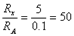，比较R_{x}为小电阻应该采用外接法测量误差小。由（3）知是用伏安特性曲线来测量电阻的，就要求电压电流从接近0开始调节，所以应该采用分压接法（甲）。

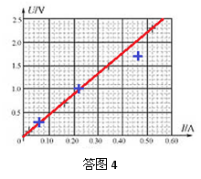
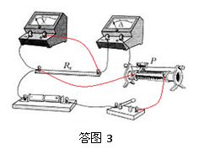

（3）如答图3注意连图时连线起点和终点在接线柱上并且不能交叉，结合（2）可知应该连接成外接分压接法（甲）那么在连线时断开开关且使R_{x}两端的电压为0。先连外接法（线1）再连分压法（线2和3），此时滑片P必须置于变阻器的左端。

（4）如答图4解析：描绘出第2、4、6三个点后可见第6次测量数据的坐标点误差太大舍去，然后作出U-I图线。其中第4次测量数据的坐标点在描绘出的U-I图线上，有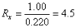Ω(4.3～4.7)。

（5）C根据电阻定律有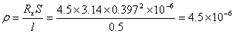Ω·m，估算出的金属丝电阻率是C。

（6）CD

24..(1)设伞兵展伞时,离地面的高度至少为h,此时速度为v₀
则有v²- v₀²=- 2ah, (2分)
又v₀² =2g(224-h) (2分) 联立解得h=99 m, v₀=50 m/s(2分)
(2)设伞兵在空中的最短时间为t,
则有v₀=gt₁,t₁= s=5 s, (2分) t₂＝(v－v₀)/a＝3.6 s，,(2分)
故所求时间t=t₁+t₂= (5+3.6) s=8.6 s。(2分

25、[解析] (1)滑块先在斜面上做匀加速运动，然后在水平面上做匀减速运动，故滑块运动到B点时速度最大为v_{m}，设滑块在斜面上运动的加速度大小为a₁
mgsin30°＝ma₁（1分）
v m＝2a₁sin30°（2分）
解得：v_{m}＝4 m/s（1分）
(2)滑块在水平面上运动的加速度大小为a₂，
μmg＝ma₂（1分）
v m＝2a₂L（2分）
解得：μ＝0.4 （1分）
(3)滑块在斜面上运动的时间为t₁，v_{m}＝a₁t₁，
得t₁＝0.8 s（2分）
由于t>t₁，故滑块已经经过B点，做匀减速运动的时间为t－t₁＝0.2 s. （2分）
设t＝1.0 s时速度大小为v，
v＝v_{m}－a₂(t－t₁)，（1分）
解得：v＝3.2 m/s（1分）

26.解(1)设弹簧枪对小物体做功为W_{f}，由动能定理得
W_{f}-mgr(l-cosθ)=2mv₀² ①代人数据得W_{f}=0.475J②说明：①式4分，②式2分。
(2)取沿平直斜轨向上为正方向。设小物体通过C点进入电场后的加速度为a₁，
由牛顿第二定律得－mgsinθ－μ(mgcosθ+qE)=ma₁ ③
小物体向上做匀减速运动，经t₁=0.1s后，速度达到v₁，有v₁=v₀+a₁t₁④
由③④可知v₁=2.1m/s，设运动的位移为s₁，有s_{l}-v₀t₁+2a₁t₁² ⑤
电场力反向后，设小物体的加速度为a₂，由牛顿第二定律得－mgsinθ－μ(mgcosθ-qE)=ma₂⑥
设小物体以此加速度运动到速度为0，运动的时间为t₂，位移为s₂，有0=v₁+a₂t₂ ⑦
s₂=v₁t₂+2a₂t₂²⑧设CP的长度为s，有 s=s₁+s₂⑨联立相关方程，代人数据解得 s=0.57m⑩
说明：③⑥式各3分，④⑤⑦⑧⑨⑩式各1分。

